Федеральное государственное образовательное бюджетное

учреждение высшего образования

**«Финансовый университет при Правительстве Российской Федерации»**

**(Финансовый университет)**

Колледж информатики и программирования

**ОТЧЁТ**

**По лабораторной работе №10**

Студент: Кшнякин Владислав

Дисциплина/Профессиональный модуль: Инфокоммуникационные системы и сети

Группы: 3ПКС-220

Преподаватель

Сибирев И.В.

Оценка за работу :_______

**Москва – 2022г.**

**Цель:** Chrome remout Desk top. Приложение для дистенционного подключения к удаленнному рабочему столу. Установить, разобраться продемонстрировать подключение.

**Скрины:**

Приложение при запуске:

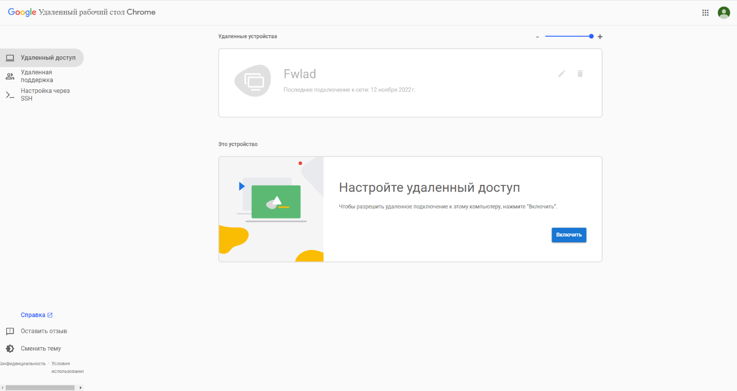

Рисунок 1. Приложение при запуске

Сгенерировал код:

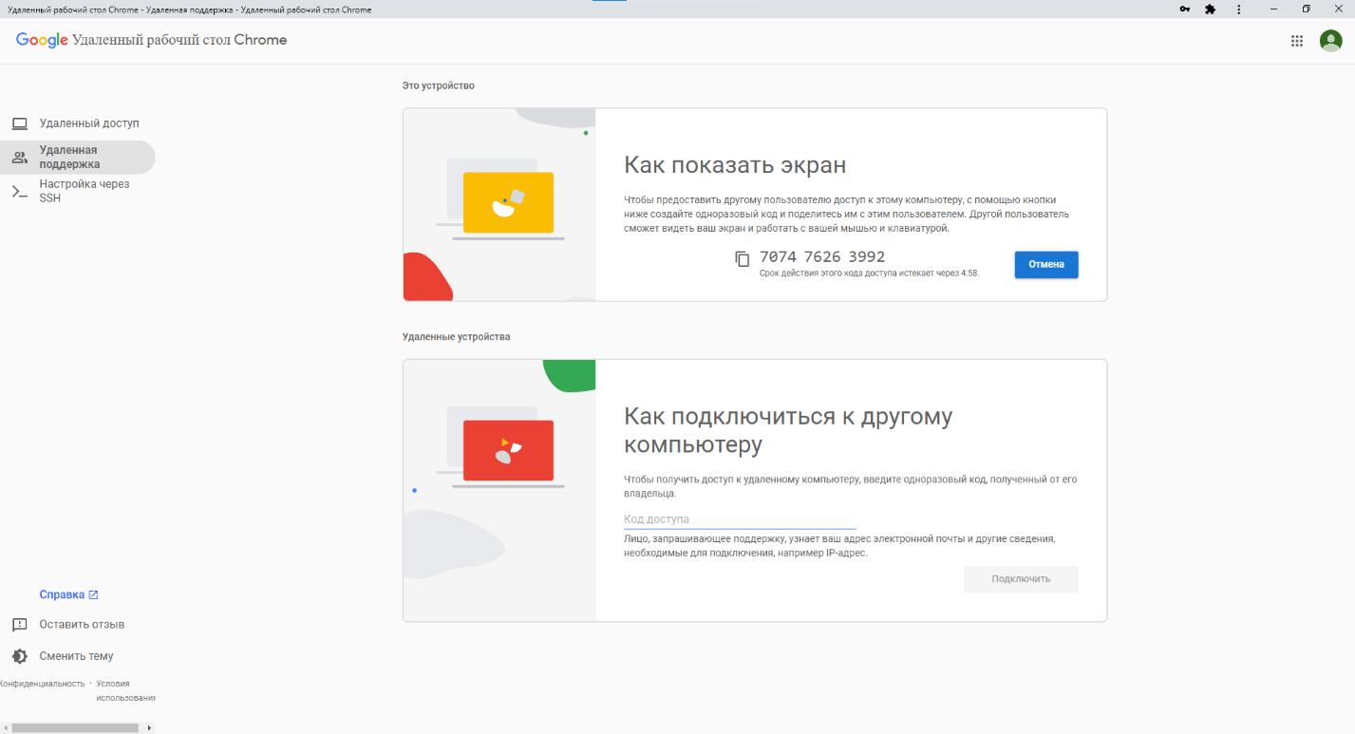

Рисунок 2. Приложение, когда сгенерирован код

Пришел запрос:

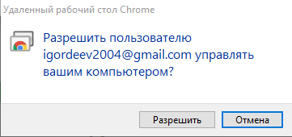

Рисунок 3. Приложение, когда пришел запрос

Доступ предоставлен.

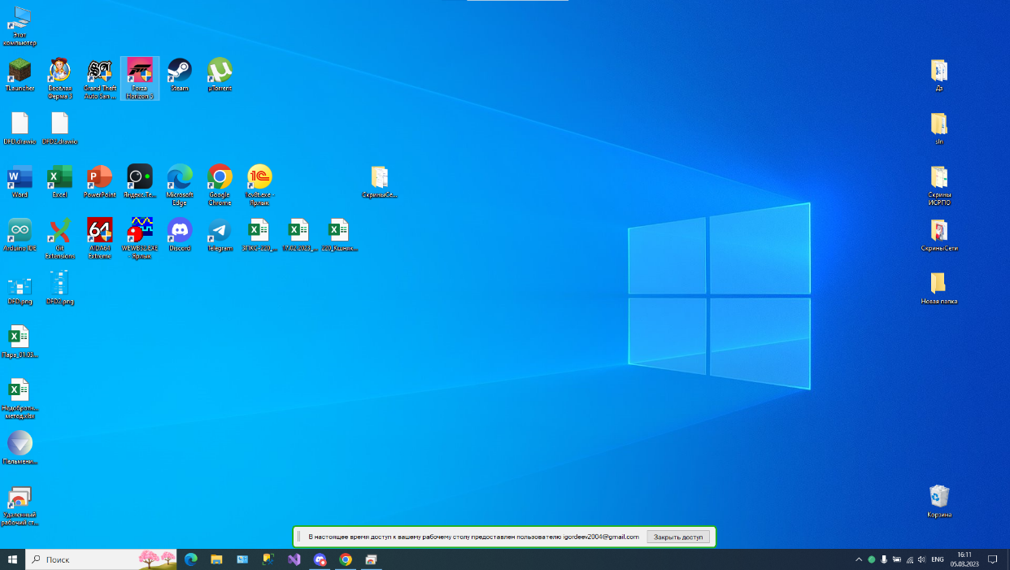

Рисунок 4. Приложение, когда предоставлен доступ к рабочему столу.

**Подключение к другу:**

Ввел код друга:

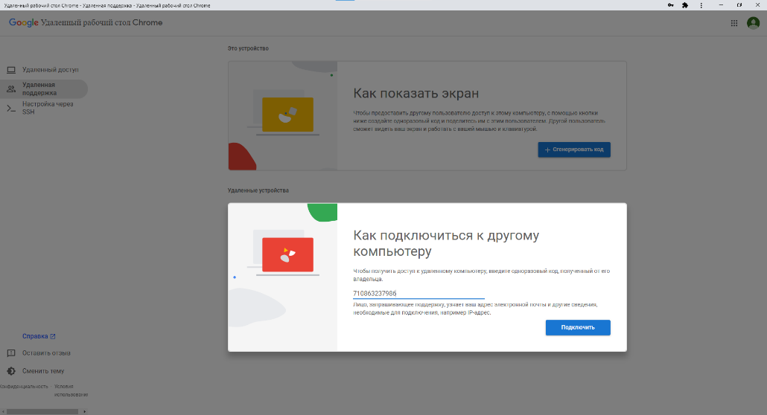

Рисунок 4. Приложение при вводе кода друга

Ожидание подтверждения:

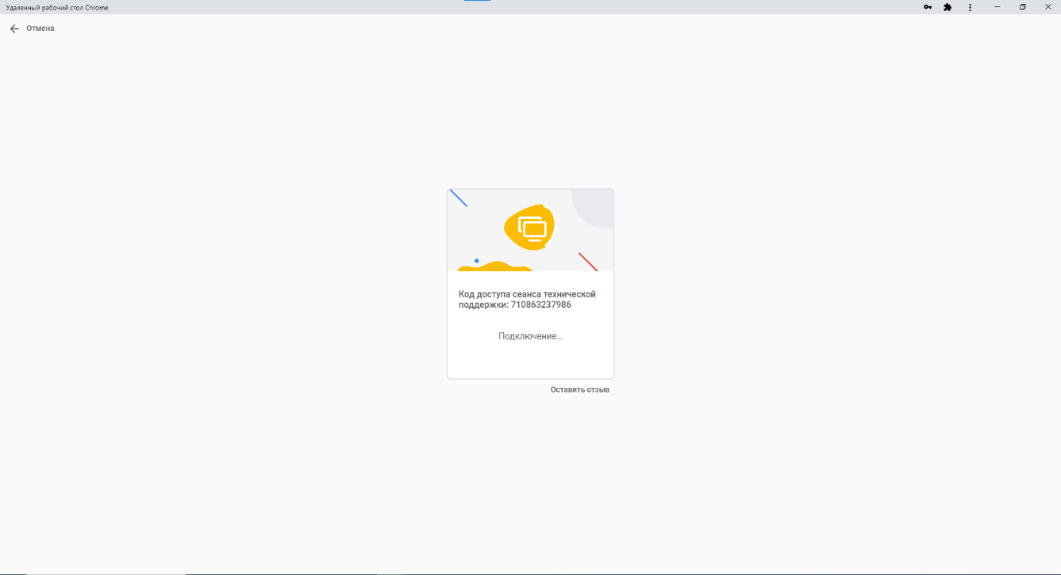

Рисунок 5. Приложение при ожидании подтверждения

Подключился:

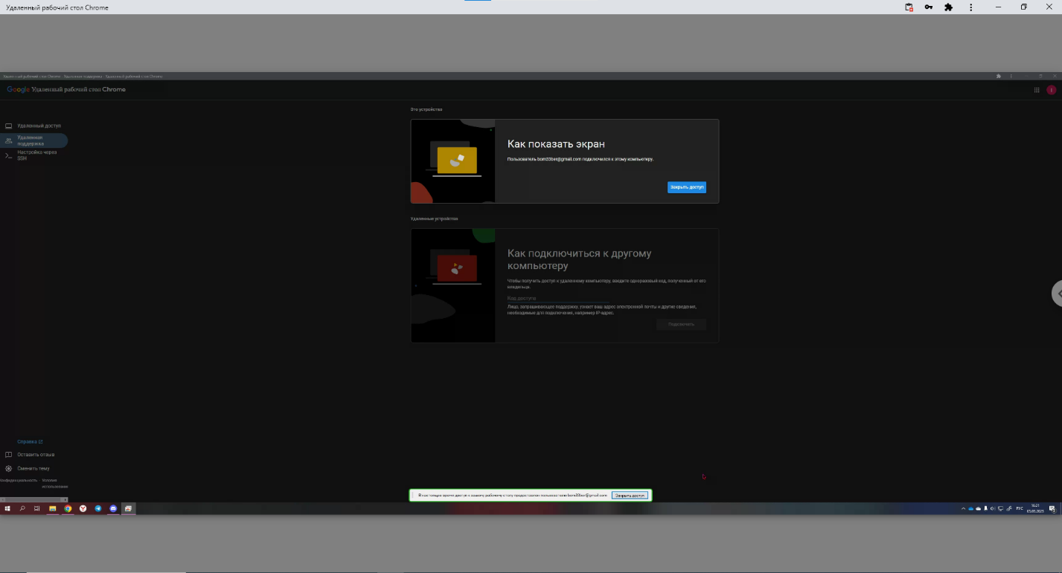

Рисунок 6. Приложение после подключения

**Вывод:** Chrome remout Desk top. Установил, разобрался, продемонстрировал подключение.